附件3：
埇桥区“聚民意，惠民生”行动
人大代表意见建议登记表
编号：
代表姓名 | 刘*歌 | 何级  人大代表 | 镇代表 | 联系方式 | 133******62
电子邮箱
意见建议标题 | 关于清理垃圾桶建议
意见建议内容 | 村部门口垃圾桶清理不及时，建议及时清理
提交时间 | 2023年09月21日
承办单位 | 桃园镇光明村 |  |  | 联系人及联系方式 |  | 徐*宁137******18
办理结果 | 已由龙城公司安排人员及时清理垃圾桶的垃圾
答复时间 | 2023年 09月21日
代表评价 | 满意□ 基本满意□ 不满意□
备注 | （若不满意，请在此处填写原因）

埇桥区“聚民意，惠民生”行动
人大代表意见建议登记表
编号：
代表姓名 | 王*玲 | 何级  人大代表 | 镇代表 | 联系方式 | 186******20
电子邮箱
意见建议标题 | 关于和谐路车辆增多需要交管员的建议
意见建议内容 | 由于206国道修路道路封闭，所有过往车辆均从光明村和谐路过，来往车辆较多，造成交通堵塞，建议增加交通管理员疏通道路。
提交时间 | 2023年09月14日
承办单位 | 桃园镇光明村 |  |  | 联系人及联系方式 |  | 徐*宁137******18
办理结果 | 村级已于9月14日安排4名公益岗人员轮流疏通道路来往车辆
答复时间 | 2023年09月14日
代表评价 | 满意□ 基本满意□ 不满意□
备注 | （若不满意，请在此处填写原因）

整改前
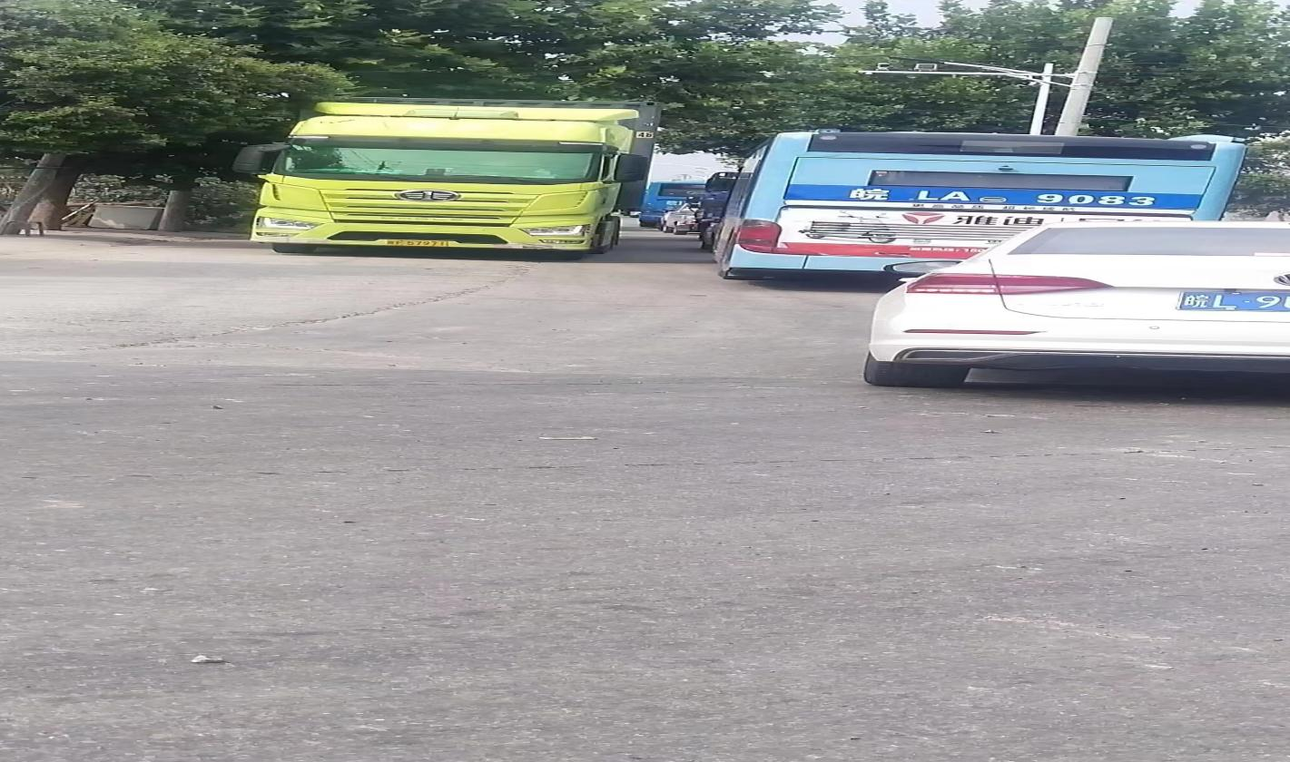
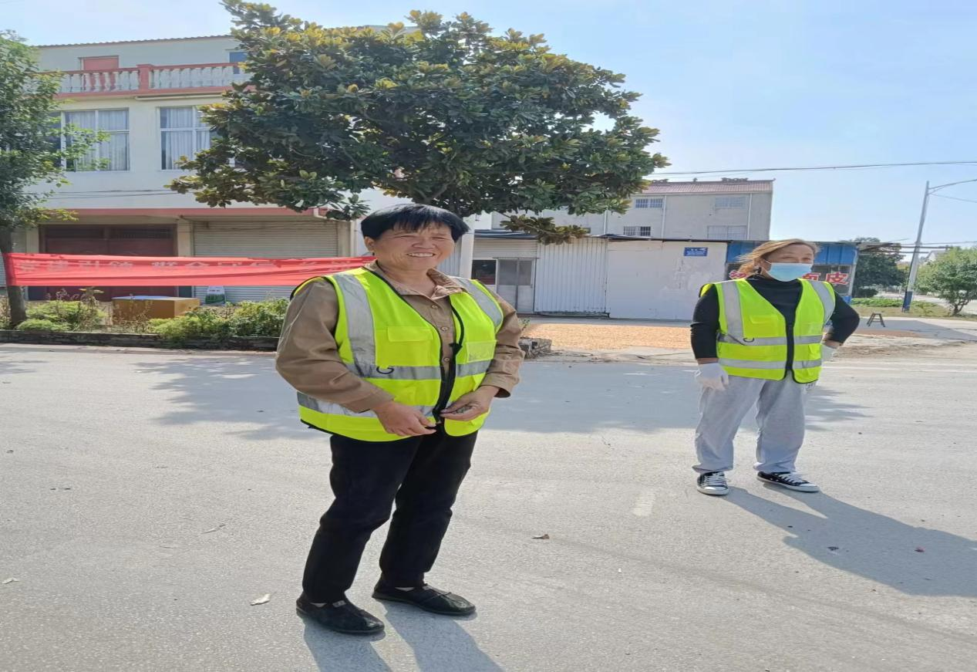
整改后

埇桥区“聚民意，惠民生”行动
人大代表意见建议登记表
编号：
代表姓名 | 张* | 何级  人大代表 | 镇代表 | 联系方式 | 180******93
电子邮箱
意见建议标题 | 关于打扫希望小学门口公厕环境卫生的建议
意见建议内容 | 希望小学门口公厕环境卫生不干净，建议每日及时打扫
提交时间 | 2023年 09 月21日
承办单位 | 桃园镇光明村 |  |  | 联系人及联系方式 |  | 徐*宁137******18
办理结果 | 已于9月21日安排专人每日打扫希望小学门口的公厕
答复时间 | 2023年 09月21 日
代表评价 | 满意□ 基本满意□ 不满意□
备注 | （若不满意，请在此处填写原因）

埇桥区“聚民意，惠民生”行动
人大代表意见建议登记表
编号：
代表姓名 | 张* |  | 何级  人大代表 |  | 镇代表 | 联系方式 |  | 139******78
电子邮箱
意见建议标题 | 关于维修幼儿园门口下水道的建议
意见建议内容 | 幼儿园门口下雨天积水严重，造成村民出行不便，建议及时修缮下水道，疏通雨水。
提交时间 | 2023年 09月29日
承办单位 | 桃园镇光明村 |  |  |  |  | 联系人及联系方式 |  |  |  | 徐*宁137******18
办理结果 | 已上报镇级
答复时间 | 2023年 09月29日
代表评价 | 满意□ 基本满意☑ 不满意□
备注 | （若不满意，请在此处填写原因）
埇桥区“聚民意，惠民生”行动
人大代表意见建议登记表
编号：
代表姓名 | 刘*石 | 何级  人大代表 |  | 镇代表 |  | 联系方式 | 181******59
电子邮箱
意见建议标题 | 关于清理秋季秸秆的建议
意见建议内容 | 秋季期间，秸秆存在乱堆乱放的现象，建议及时清理
提交时间 | 2023年 10月06 日
承办单位 | 桃园镇光明村 |  |  |  |  | 联系人及联系方式 |  |  | 徐*宁137******18
办理结果 | 已由村两委带领公益岗人员清理乱堆乱放的秸秆
答复时间 | 2023年10月06日
代表评价 | 满意□ 基本满意□ 不满意□
备注 | （若不满意，请在此处填写原因）

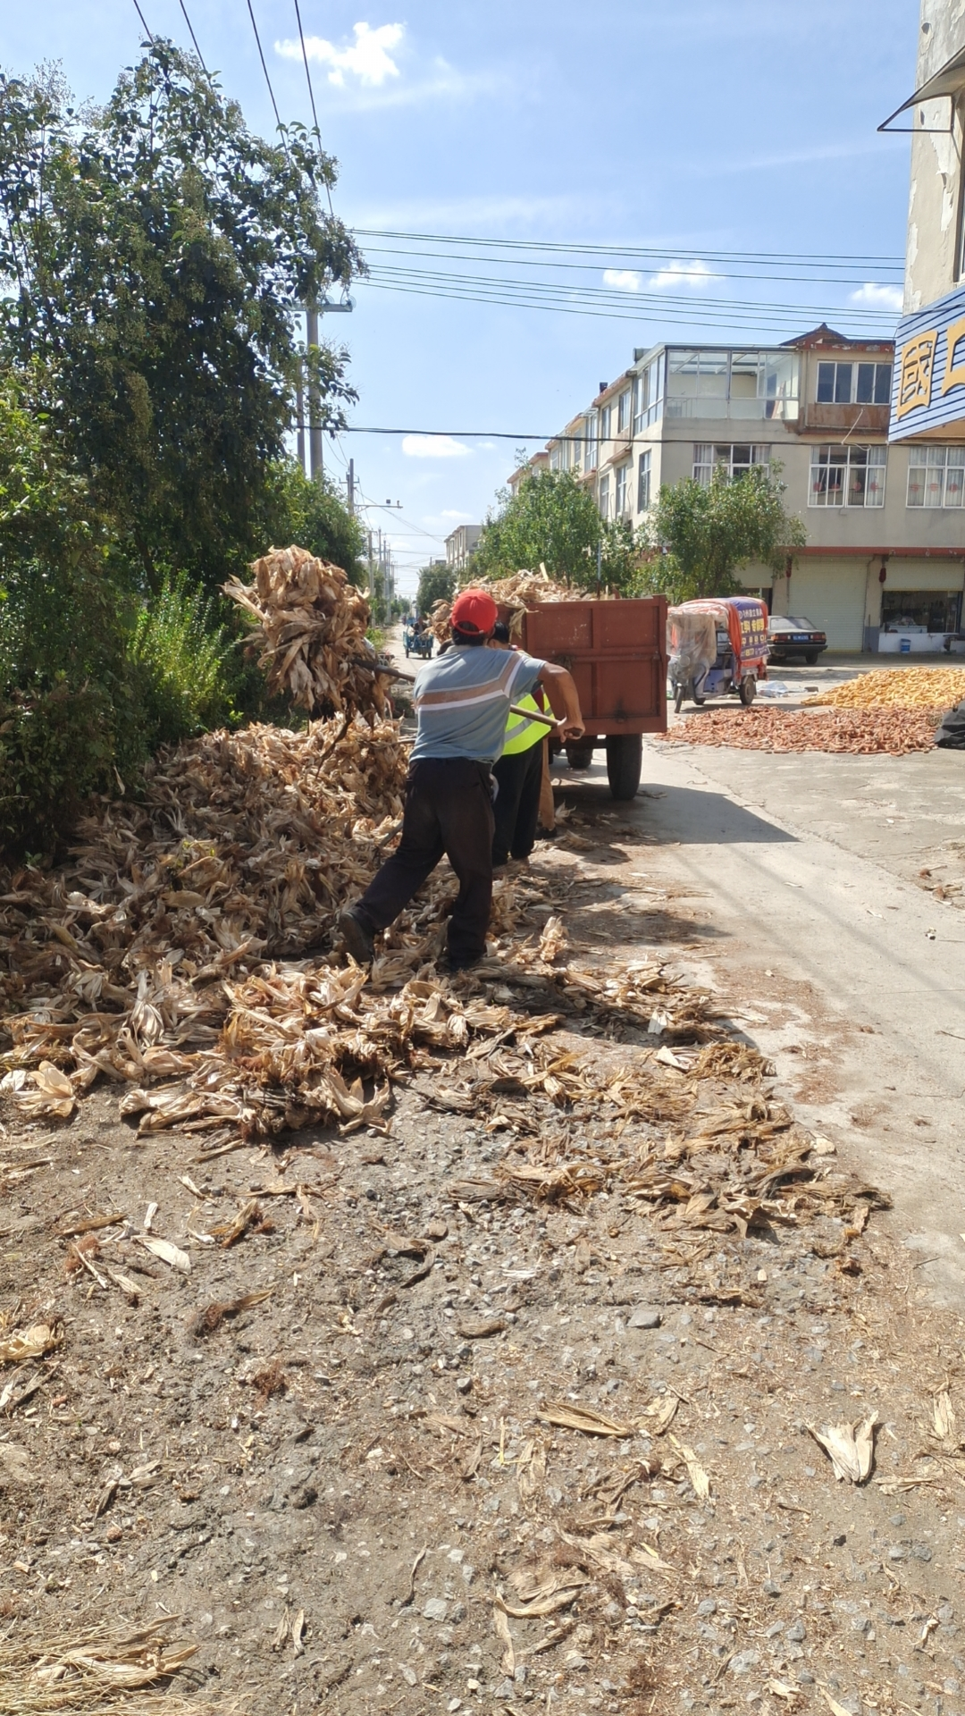

埇桥区“聚民意，惠民生”行动
人大代表意见建议登记表
编号：
代表姓名 | 邢* | 何级  人大代表 | 区代表 | 联系方式 | 189******65
电子邮箱
意见建议标题 | 关于修理和谐路道路的建议
意见建议内容 | 光明村和谐路道路损坏，建议及时修缮。
提交时间 | 2023年 10月06 日
承办单位 | 桃园镇光明村 |  |  | 联系人及联系方式 |  | 徐*宁137******18
办理结果 | 已上报镇级，由公路局安排人员修缮
答复时间 | 2023年10月06 日
代表评价 | 满意□ 基本满意□ 不满意□
备注 | （若不满意，请在此处填写原因）

整改前
